Οι αγορές του Κωνσταντίνου και του Θεοδόσιου

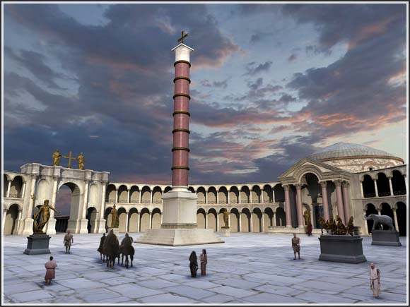
Το φόρουμ του Κωνσταντίνου χτίστηκε στα θεμέλια του Βυζαντίου αμέσως έξω από τα τείχη της. Ήταν κυκλικό σχήμα και είχε δύο μνημειώδεις πύλες στα ανατολικά και δυτικά. Η στήλη του Κωνσταντίνου που στέκεται ακόμα όρθια και είναι γνωστή ως Cemberlitas του στήθηκε στο κέντρο της πλατείας. Αρχικά ήταν στεφανωμένο με το άγαλμα του Κωνσταντίνου, αλλά αυτό έπεσε στο 1106 και αντικαταστάθηκε υπό Μανουήλ Κομνηνό (1143-1180) με έναν σταυρό. Διαφορετικά, το φόρουμ παρέμεινε σχεδόν ανέπαφο μέχρι το 1204.
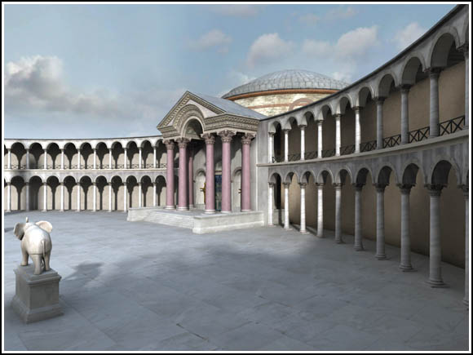
Το φόρουμ του Θεοδοσίου κτίστηκε κατά τα έτη μετά το 380 και εγκαινιάστηκε το 393. Τα ερείπια του Αψίδα του Θεοδοσίου είναι το μόνο τμήμα της, που μπορεί να ανακατασκευαστεί για τη βάση των αρχαιολογικών στοιχείων. Τούτο το θέαμα είναι μεγάλο!

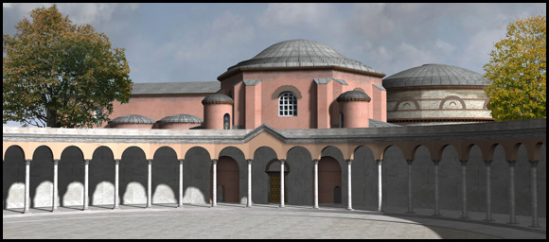

Ομάδα εργασίας:
Κωνσταντίνος Σαραφίδης,
Νικολέτα Σουμελιδου,
Παναγιώτης Ταϊρης

